  - Dr_Malek_ABF.docx
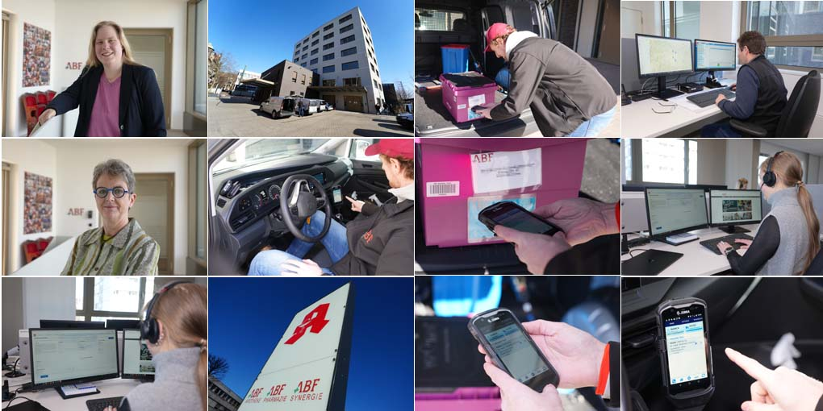
Vom Kühlschrank zum Anhänger
Der ABF Unternehmensverbund steuert die Auslieferung patientenindividueller Arzneimittel mit M3 Logisticware von Dr. Malek Software. Die Lösung fungiert als zentrales ERP-System und umfasst sämtliche Bereiche bis hin zum mobilen Auftragsmanagement.
Wenn bei der ABF-Apotheke die täglichen Bestellungen für patientenindividuelle Arzneimittel eingehen, beginnt ein Rennen gegen die Zeit: Ausgehend von den gewünschten Lieferzeitpunkten der Facharztpraxen und Krankenhäuser muss der Zeitaufwand für Transport, Versand und Herstellung zurückgerechnet werden, um die Produktion im Fürther Reinraumlabor „just in time“ starten zu können. „Jeder bis 18:00 Uhr eintreffende Auftrag wird am nächsten Tag zur gewünschten Uhrzeit ausgeliefert“, verspricht Logistikleiterin Martina Agrikola, die bei ABF-Synergie ein Team von 50 Mitarbeitern führt.
Bei den individuell herstellten Arzneimitteln handelt es sich unter anderem um Zytostatika für Chemotherapien, deren Haltbarkeit zum Teil auf sechs bis acht Stunden begrenzt ist. Aber auch Ophthalmika (Augenheilmittel), Biologika oder Home-Care-Therapien gehören zum Lieferumfang. Mit diesem Sortiment steht das Familienunternehmen im Wettbewerb mit vielen weiteren Apotheken, aber die ABF macht es mit der eigenen und GDP zertifizierten („Good Distribution Practice“) Lieferflotte möglich, individuelle Praxisanforderungen umzusetzen. Die Logistikdienstleistungen sind ein Alleinstellungsmerkmal.
Lieferung bis zum OP-Saal
Die 27 Fahrzeuge vom Typ VW Caddy, Golf Variant oder VW Bus sind je nach Bedarf mit aktiver oder passiver Kühlung unterwegs und liefern in einem Radius von 400 Kilometern. Weitere Strecken übernehmen handverlesene Subunternehmer, die von ABF gründlich eingearbeitet werden. Schließlich muss die eilige Fracht zuverlässig an die vorgegebenen Empfänger übergeben werden – bei Krankenhäusern endet die Auslieferung nicht selten an der Tür zum OP-Saal. „Unsere Pünktlichkeitsquote bei den rund 120 täglichen Sendungen liegt bei 99 Prozent, wobei die vorgegebenen Zeitfenster sehr klein sind“, betont Agrikola.
Vor dem Hintergrund des anhaltenden Wachstums konnte ABF diese hohe Qualität nur mit einem modernen ERP-System für die Logistik garantieren. Im März 2020 begann die Suche nach einem passenden Anbieter für eine durchgängige Lösung. „Nach einem gründlichen Auswahlprozess entschieden wir uns für M3 Logisticware von Dr. Malek Software mit der darin integrierten Telematiklösung M3 Telematicware“, erklärt IT-Projektmanagerin Ruth Hesel und ergänzt: „Mit Dr. Malek Software sprechen wir als Mittelständler auf Augenhöhe. Außerdem ist man dort bereit, auf unsere Sonder- und Änderungswünsche einzugehen.“
30 Lizenzen gespart
Zu den Sonderwünschen zählte vor allem das Anpassen der Online-Auftragserfassung M3 WebOrder, die Dr. Malek Software ursprünglich für Speditionen und deren Auftraggeber entwickelt hat. Speziell für ABF haben die Dresdner IT-Spezialisten den Leistungsumfang der Applikation wesentlich erweitert. Neben der reinen Erfassung dient die Software jetzt auch der Kommissionierung und der Auftragsverfolgung. Auf diese Weise kann ABF die Zahl der Software-Lizenzen auf drei Stück begrenzen. Neben den beiden Disponenten benötigt nur die Logistikleitung den vollen Leistungsumfang von M3 Logisticware, während M3 WebOrder von 30 Kolleg*innen genutzt wird.
Dort werden die Kundenstammdaten für den Innendienst gepflegt und in M3 WebOrder zur Verfügung gestellt. Dazu gehören die korrekten Anlieferadressen und spezielle Hinweise für die Fahrer. „Manche Ärzte erwarten die Lieferung pünktlich auf die Minute – dort dürfen unsere Fahrer weder zu früh noch zu spät auftauchen“, berichtet Agrikola. Für die wiederkehrenden Kunden können Auftragsvorlagen definiert werden. Diese Vorarbeiten ermöglichen ein schnelles und einfaches Erfassen. Außerdem bietet M3 WebOrder jetzt diverse Such- und Filtermöglichkeiten für gezielte Recherchen nach geplanten, laufenden oder abgeschlossenen Aufträgen.
Innendienst kann tracken
Sobald die Aufträge in M3 Logisticware zu optimierten Touren zusammengefasst wurden, werden die Daten in M3 WebOrder zurückgespiegelt. Anschließend werden in M3 WebOrder die Ladelisten erzeugt, anhand derer die Waren kommissioniert werden. Sogar die Auftragsverfolgung läuft bei ABF über M3 WebOrder: Jeder Auftragsstatus wird aus den Fahrzeugen übertragen und steht dem Innendienst für Kundenanfragen zur Verfügung. Diese erweiterte Funktion von M3 WebOrder basiert auf der großen Nähe zu der ebenfalls von Dr. Malek Software entwickelten Lösung M3 WebTracing.
Gesendet werden die Trackingdaten aus den mobilen Zebra-Scannern im Smartphone-Format, die alle Fahrer mit sich führen. Die Geräte sind mit der M3 Telematik-App ausgerüstet, mit der die Fahrer zum nächsten Ziel navigiert und Schritt für Schritt durch den Lieferprozess geführt werden.
Jeder neue Auftragsstatus wird hier per Scan oder einem Tastendruck erzeugt und per Mobilfunk an die Zentrale übertragen. Genutzt werden diese Daten natürlich nicht nur vom Innendienst, sondern vor allem von den Disponenten. Mit Hilfe der M3 MapDispo sehen sie den aktuellen Zustand der laufenden Touren, die Positionen der Fahrzeuge sowie deren Abfahrts- und Ankunftszeiten (ETD und ETA). „Auf dieser Basis sehen unsere Disponenten, wann die einzelnen Fahrer wieder zurückkommen, um eventuell noch eine weitere Tour übernehmen zu können“, erklärt Martina Agrikola.
Der Trick mit dem Kühlschrank
Nach Abschluss einer zweimonatigen Pilotphase wird die neue Softwarelösung seit April 2021 bei ABF in allen Produktbereichen eingesetzt. Das beinhaltet nicht nur das durchgängige Auftragsmanagement, sondern auch das Verwalten der Fahrer- und Fuhrparkdaten. Im Zuge des Projekts wurde jedes Fahrzeug mit Wartungsterminen, Nutzlasten und den exakten Innenmaßen in M3 erfasst, damit diese bei der Disposition automatisch berücksichtigt werden können. „Für das bedarfsweise Mitführen der Kühlschränke für die aktive Kühlung haben wir einen Trick angewendet“, verrät Hesel. Da in der M3 Fuhrparkverwaltung kein Datenfeld für Kühlschränke vorgesehen war, bezeichnete ABF die mobilen Elektrogeräte kurzerhand als „Anhänger“. Für diesen Kunstgriff musste nur die hinterlegte Formel verändert werden, denn „ein Kühlschrank verringert die Nutzlast, statt sie zu erhöhen“, erläutert die IT-Projektmanagerin.
Das durchgängige Arbeiten mit M3 Logisticware als zentralem ERP-System gehört für sie zu den größten Vorteilen, die durch die Umstellung erreicht wurden. „Mit M3 haben wir viele Insellösungen und Systembrüche beseitigt, die Mehrarbeit und Fehlerquellen verursachten“, resümiert Ruth Hesel, die bereits die nächsten Erweiterungen des Systems vor Augen hat. Demnächst soll die M3 App auch für die Beladescannung im Warenausgang genutzt werden. Außerdem ist vorgesehen, die Temperatur in den mobilen Thermobehältern zu überwachen… ganz ohne Tricks und individuelle Anpassungen, denn diese Funktionen gehören bei Dr. Malek Software zum Standard.

Hintergrund: ABF Unternehmensverbund
Der mittelfränkische ABF Unternehmensverbund mit Sitz in Fürth vereint die drei Unternehmen ABF-Apotheke, ABF-Pharmazie und ABF-Synergie. Insgesamt beschäftigt das Unternehmen rund 350 Mitarbeitende. Über das Angebot einer klassischen Apotheke hinaus bietet das 1977 gegründete Familienunternehmen ein breites Spektrum hochspezialisierter Dienstleistungen: Die Bandbreite reicht von der Betreuung schwerst- und chronisch Kranker über die pharmazeutische Beratung bis hin zur Herstellung individueller Arzneimittel und der Auslieferung durch eine eigene zertifizierte Logistik.
Die ABF-Apotheke betreibt zwei Apotheken, den ABF Online-Shop (www.abf-fachapotheke.de) mit den Indikationsschwerpunkten Onkologie, Hämophilie und HIV sowie ein Reinraumlabor. Außerdem ist hier der Bereich ABF Service Plus für alle indikationsspezifischen Beratungskompetenzen sowohl für Ärzte und Praxen als auch für Patienten und Patientinnen beheimatet.
Der Bereich ABF-Pharmazie verfügt über die Herstellerlaubnis nach § 13 AMG und produziert parenteraler Infusionslösungen unter höchsten GMP-Standards. Das Unternehmen ABF-Synergie bietet innerhalb der Gruppe die sogenannten Shared-Services wie Controlling, Facility Management, Human Resources, IT, Logistik und Marketing.
Weitere Infos unter www.a-b-f.de.

Hintergrund: Dr. Malek Software GmbH
Die Dr. Malek Software GmbH ist spezialisiert auf Entwicklung, Pflege und Vertrieb von Speditions- und Logistiksoftware, Telematiklösungen sowie Webservices für Transportunternehmen, Speditionen, Industrie und Handel. Das Dresdner Unternehmen bietet die gesamte Softwarepalette bis hin zu selbst entwickelten Telematik-, Business Intelligence- und Lagerverwaltungslösungen aus einer Hand – das gilt gleichermaßen für lokal installierte Programme und Cloudcomputing-Lösungen. Hauptprodukt des Softwarehauses ist unter “.NET“ entwickelte Speditionssoftware M3 Logisticware. Die Referenzliste des inhabergeführten Unternehmens umfasst über 400 aktive Kunden. Dr. Malek Software beschäftigt rund 30 Mitarbeiterinnen und Mitarbeiter.
Weitere Infos unter www.dr-malek.de.

Pressekontakte:
Dr. Malek Software GmbH | KfdM – Kommunikation für den Mittelstand
Ralf Malek  Leipziger Straße 13 c  01097 Dresden  Telefon: +49 351 8567 610  E-Mail: rmalek@dr-malek.de | Marcus Walter  Schulstraße 29  84183 Niederviehbach  Tel.: +49 8702 948 174  E-Mail: walter@kfdm.eu

